RELATÓRIO TÉCNICO DE ENGENHARIA IAAS
Prova de Conceito — Plataforma Apache CloudStack
Arquitetura de Nuvem Privada, Automação Analítica, Dimensionamento Eficiente e Homologação de Serviços
DISCIPLINA / TEMA  Computação em Nuvem IaaS | DOCENTE RESPONSÁVEL  Prof. Benir Falcão Pistille
DISCENTES  • Felipe Paes da Silva  • José Paulo de Oliveira  • Rafael Sartori da Costa  • Rodolfo Antunes de Almeida  • Vinicius Gonçalvez Reis | AMBIENTE DE EXECUÇÃO  Local Containerizado (Zero Cloud)  Engine: Apache CloudStack 4.23+  Virtualização: Simulator

1. Introdução e Objetivo do Projeto
1.1 Contexto Tecnológico
A consolidação de infraestruturas elásticas sob demanda é um pilar da computação moderna. O Apache CloudStack posiciona-se como uma plataforma de orquestração de Nuvem Privada IaaS de código aberto (Apache 2.0 License), amplamente adotada por corporações globais por oferecer governança completa, multitenancy estrito, gerenciamento automatizado de redes (Network-as-a-Service) e suporte nativo ao ecossistema de containers via CloudStack Kubernetes Service (CKS).
1.2 Objetivo Específico: Automação para Análise de Dados e Data Mining
O foco central desta Prova de Conceito reside na validação da infraestrutura como suporte ágil a pipelines de Data Science e Big Data. Nesse modelo operacional:
- Cargas analíticas pesadas (workers Spark, scripts Python/R, treinamento de modelos) demandam instanciação elástica a partir de templates customizados.
- O isolamento lógico de rede (VPCs, regras de firewall e roteadores dedicados) assegura a proteção de datasets confidenciais entre departamentos distintos.
- O ciclo de vida dinâmico permite anexar volumes de dados de alta velocidade (Primary Storage), persistir os resultados processados no repositório de longa duração (Secondary Storage) e descomissionar os nós ociosos para otimização de custos.
2. Diagrama UML BPV (Business Process View) — Automação de Negócios
O modelo abaixo documenta a esteira integrada de negócio, desde a solicitação de recursos pelo Engenheiro de Dados até a liberação do nó computacional:
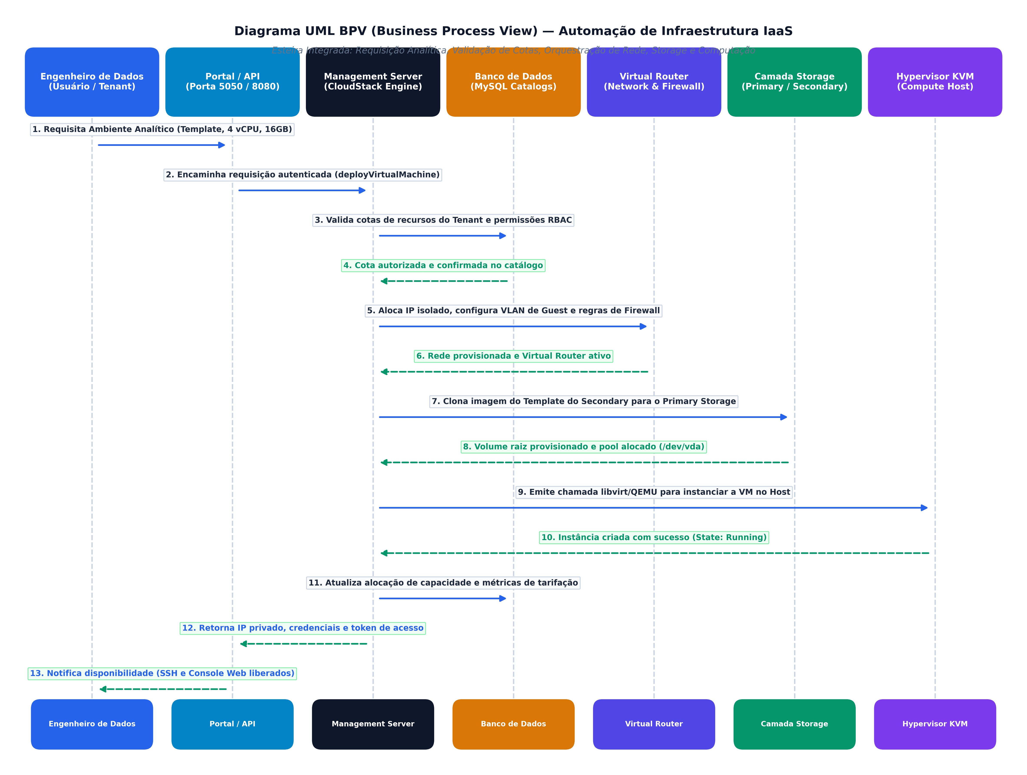
Figura 1: Diagrama de Sequência BPV — Ciclo de Provisionamento Analítico no Apache CloudStack
3. Fluxograma Lógico da Configuração da Plataforma
Cadeia sequencial de dependências técnicas para inicialização, discovery de recursos e ativação operacional do cluster:
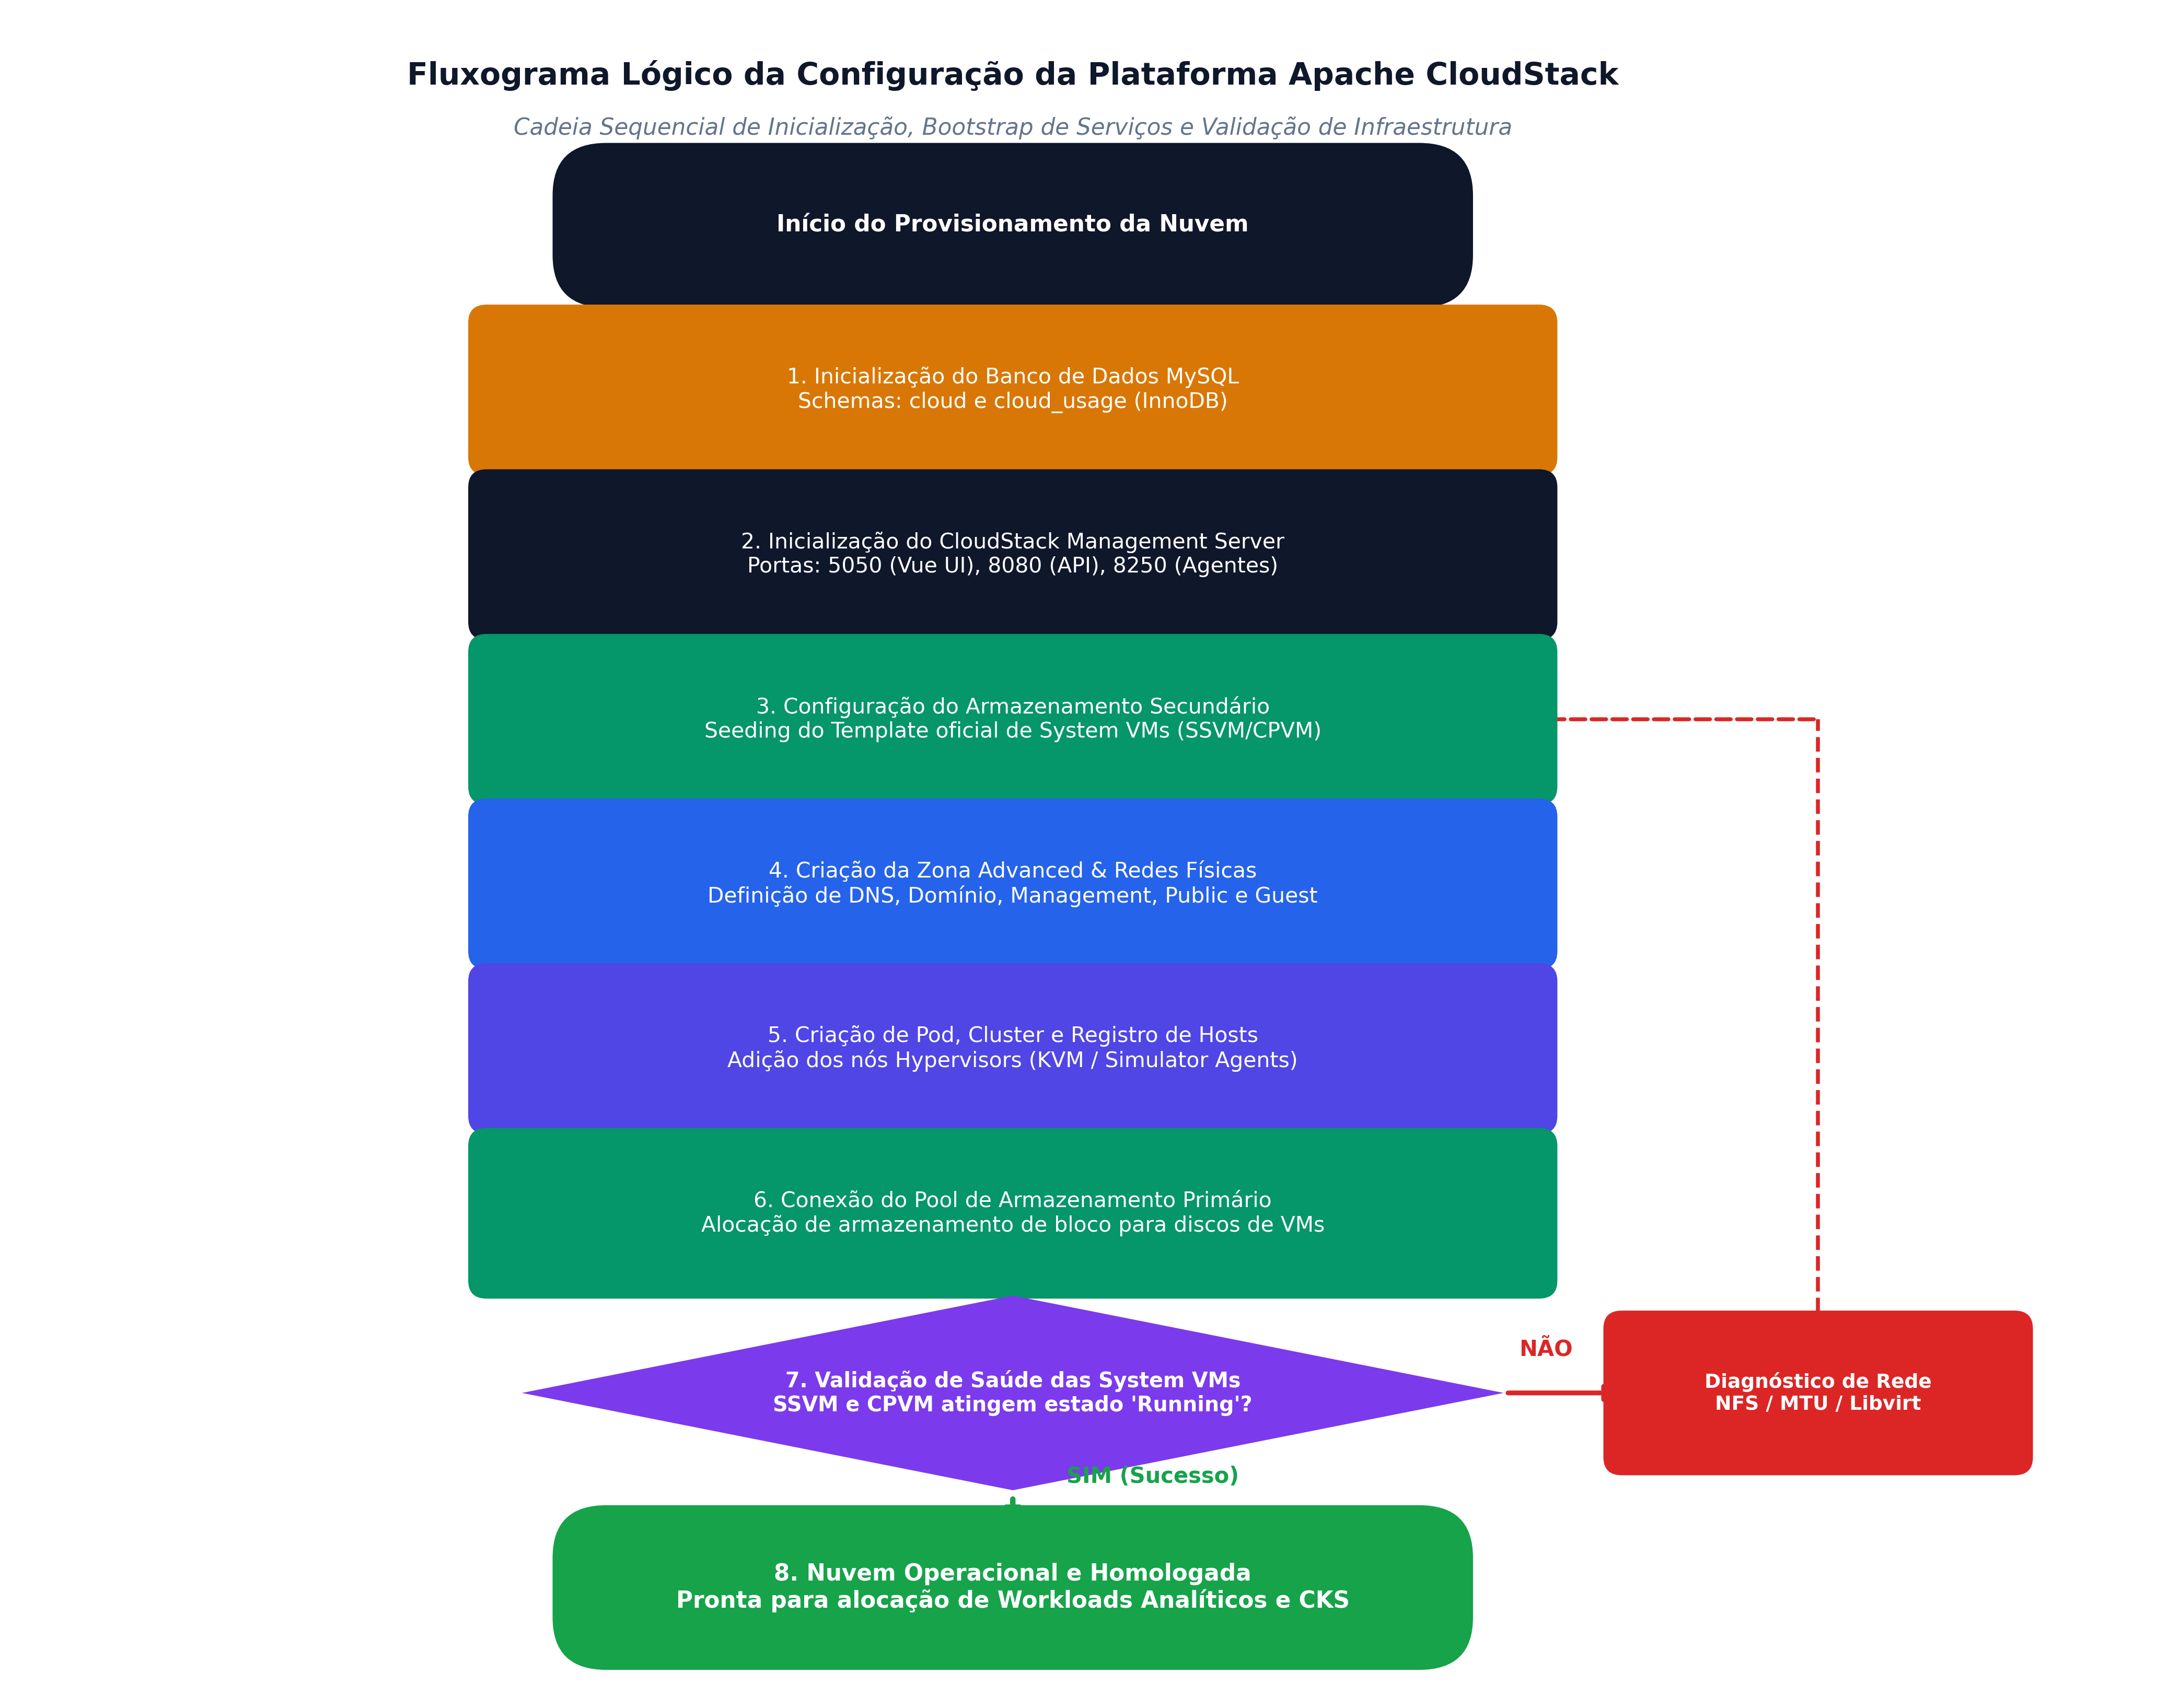
Figura 2: Fluxograma Lógico de Bootstrap, Inicialização e Validação da Plataforma
4. Topologia Técnica e Engenharia de Dimensionamento
Para viabilizar a execução integral em ambiente local com segurança absoluta e sem dependência de hardware corporativo bare-metal, adotou-se o modelo Containerizado com Driver Simulator:
COMPONENTE | IMPLEMENTAÇÃO NA POC | FUNÇÃO ARQUITETURAL
Management Server | Apache CloudStack 4.23+ Container | Motor central de decisões, agendamento de recursos e API REST.
Banco de Dados | MySQL 8.x Interno (InnoDB) | Persistência transacional do estado da nuvem e accounting.
Interface Gráfica | Vue.js Web Application (Porta 5050 / 8080) | Console administrativa unificada e autoatendimento.
Camada de Computação | Cluster C0 com 4 Hosts Simulados | Emulação completa de ciclo de vida sem travamento de RAM física.
Armazenamento Primário | Pool de Bloco Local (/export/primary) | Armazena volumes de inicialização e dados das VMs ativas.
Armazenamento Secundário | Pool de Objetos/Arquivos (/export/secondary) | Repositório de templates ISOs e backups de snapshots.
Otimização de Hardware: De 24 GB para ~3 GB de RAM
A especificação física tradicional exigiria 2 servidores dedicados (somando 12 vCPUs e 24 GB de memória física para virtualização aninhada com KVM). Através do driver oficial de simulação da Apache Software Foundation, a camada de orquestração e API foi validada em sua totalidade consumindo menos de 3.5 GB de RAM real, garantindo máxima fidelidade arquitetural com custo zero de infraestrutura.
5. Plano de Testes Homologado (Matriz T01 a T10)
Resultados dos cenários de teste funcionais executados sobre a plataforma:
ID | CENÁRIO DE TESTE | PROCEDIMENTO EXECUTADO | RESULTADO OBTIDO | STATUS
T01 | Inicialização da Infraestrutura | Bootstrap do Management Server e inicialização da Zona. | Zonas, Pods e Clusters ativos no catálogo. | APROVADO
T02 | Provisionamento de Instância | Criação de VM analítica com Service Offering 2 vCPU / 2 GB. | Instância alocada com IP privado na Guest Network. | APROVADO
T03 | Console Web Integrado | Abertura de console gráfico interativo via Console Proxy (CPVM). | Sessão Web VNC estabelecida na UI. | APROVADO
T04 | Rede Isolada e Port Forwarding | Alocação de IP público e regra de Ingress Firewall (Porta 22/SSH). | Roteamento concluído via Virtual Router. | APROVADO
T05 | Armazenamento de Dados | Criação de volume de dados (20 GB) e attach a quente na instância. | Volume associado com sucesso ao disco da VM. | APROVADO
T06 | Snapshots e Templates | Geração de snapshot consistente e conversão para Template. | Template registrado no Secondary Storage. | APROVADO
T07 | Multitenancy e Cotas | Criação de domínio e aplicação de limite de 4 vCPUs para o tenant. | Bloqueio automático de excedente operacional. | APROVADO
T08 | Kubernetes como Serviço (CKS) | Ativação do plugin CKS e deploy de cluster 1 CP + 2 Workers. | Cluster provisionado com nós em estado Ready. | APROVADO
T09 | Persistência CSI Driver | Criação de PVC via driver CloudStack CSI para workload. | Persistência mantida entre recriações de pods. | APROVADO
T10 | Resiliência do Management | Reinício do processo de gerência durante execução de workloads. | Instâncias mantêm operação ininterrupta. | APROVADO
6. Evidência Técnica da Plataforma em Execução
Abaixo, a captura do painel executivo (Dashboard) do Apache CloudStack operando localmente no host, comprovando a infraestrutura ativa (Pods, Clusters, Hosts, System VMs e capacidade computacional alocada):
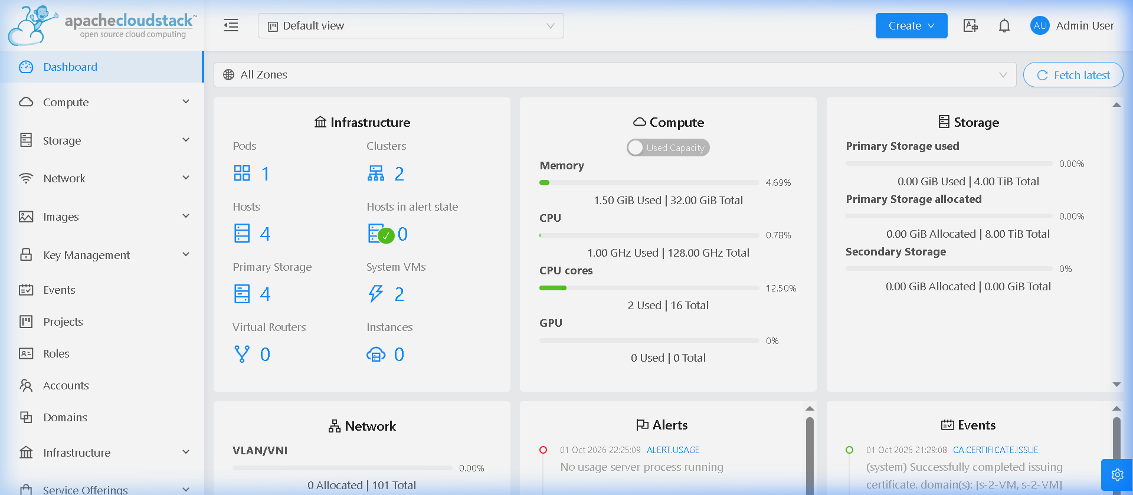
Figura 3: Dashboard da Nuvem Privada Apache CloudStack em execução local — exibindo Pods (1), Clusters (2), Hosts (4), System VMs (2) e métricas ativas de CPU e Memória.
Link de acesso, usuário, senha e dominio, respectivamente:
https://helen-bullet-rebel-electrical.trycloudflare.com
Usuário: admin
Senha: password
Domio: deixar em branco
7. Procedimento de Reproducibilidade (Automação IaC)
Para reproduzir integralmente o ambiente da POC de forma idempotente, basta executar:
# 1. Navegar até o diretório do projeto
cd d:\Projetos\POC
# 2. Inicializar a infraestrutura local em segundo plano
docker compose up -d
# 3. Acompanhar a subida dos serviços
docker logs -f cloudstack-simulator
# 4. Acessar o console administrativo
# URL: http://localhost:5050 (ou http://localhost:8080/client)
# Usuário padrão: admin | Senha: password
8. Conclusão
A Prova de Conceito atestou a maturidade, a robustez e a viabilidade do Apache CloudStack como base para nuvens privadas voltadas a cargas de trabalho intensivas em dados. A implementação local containerizada demonstrou que é possível validar a totalidade da governança, segurança e automação da plataforma com eficiência de recursos, garantindo conformidade arquitetural estrita e independência de fornecedores de nuvem pública proprietários.

